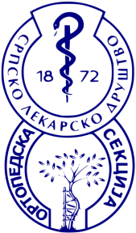 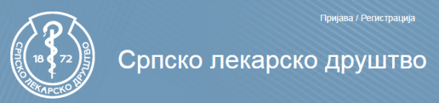

**Ortopedska sekcija SLD**

**Srpsko lekarsko društvo,**

**Džordža Vašingtona 19, Beograd**

**Poziv za sastanak Ortopedske sekcije SLD**

Pozivaju se svi članovi organiizacionih tela Ortopedske sekcije SLD na sastanak Ortopedske sekcije SLD koji će se održati **u četvrtak 16.1.25. godine u 17 časova u prostoru SLD u uluici Džordža Vašingtona br 19, u Beogradu.** Sastanak je otvoren za sve članove Ortopedske sekcije SLD i sa velikim zadovoljstvom vas očekujemo.

**Tema sastanka**

**Planiranje skupova Ortopedske sekcije u ovoj godini i predlozi po konkursima SLD**

**Dnevni red sastanka**

1. Inicijative i predlozi za održavanje stručnih i naučnih skupova u organizaciji Ortopedske sekcije SLD.

2. Predlaganje kandidata po konkursu Medicinske akademije SLD od decembra 2024.godine

3. Predlaganje i infomisanje kandidata za izbor u zvanje primarijus prema uslovima konkorsa SLD od novembra 2024. godine

4. Inicijativa za ustanovljavanje godišnjih nagrada specijalistima ortopedske hirurgije i traumatologije.

5. Inicijativa da svi specijalizanti ortopedske hirurgije budu i članovi Ortopedske sekcije SLD

6. Organizaciona i tekuća pitanja rada Ortopedske sekcije SLD

8. Diskusija

Prisustvo skupu je vrlo važno radi donošenja odluka.

4.1.2025. u Beogradu Predsednik Ortopedske sekcije SLD

Prof. dr Čedomir Vučetić